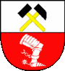
MĚSTYS KOMÁROV
POŘÁDÁ
DNE 26. 11. 2016 od 15.00 DO 19.00 HOD.
NA NÁMĚSTÍ MÍRU
ADVENTNÍ TRH
Přijďte si užít klidnou atmosféru nadcházejícího adventu

Program:15.00 hod zahájení trhu
16.00 hod zahájení adventního programu
16.30 hod vystoupení MŠ v Komárově
vystoupení ZŠ TGM v Komárově
17.00 hod vystoupení trubačů
vystoupení zpěvačky Moniky Sommerové
19 hod slavnostní projev, rozsvícení vánočního stromu

Celým trhem nás bude provázet Marek Šmied a adventní atmosféru zpříjemní svými výstupy trubači.

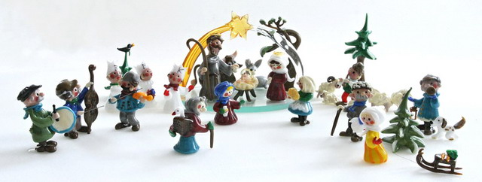
AKCE SE KONÁ ZA PODPORY MINISTERSTVA ŽIVOTNÍHO PROSTŘEDÍ ČR

